琼结卫生信息
第7期
琼结县卫计委 2018年1月16日
琼结县卫计委组织建档立卡贫困户
开展免费健康体检
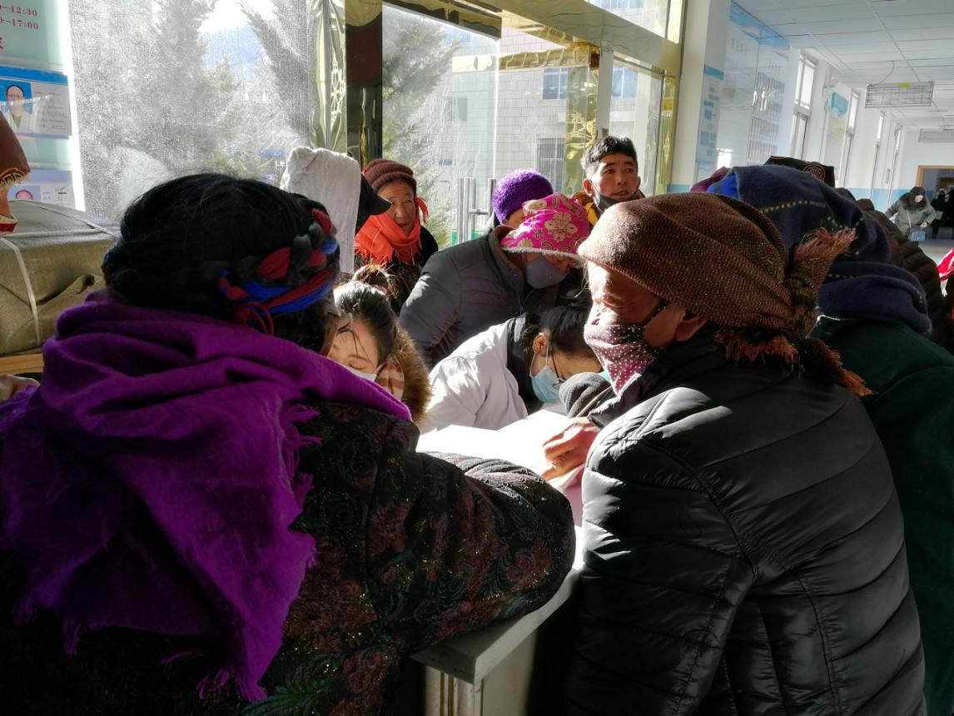
2019年1月16日，琼结县卫计委组织建档立卡贫困户新增疑似患者到县人民医院集中开展确诊工作。
2018年12月下旬，琼结县卫计委领导班子组织各乡（镇）卫生院医务人员、村医分组针对724户建档立卡贫困户开展了为期10天的入户调查工作，新发现建档立卡贫困户疑似患者119人。为进一步做好确诊工作，县卫计委积极与扶贫办、各乡（镇）政府沟通组织疑似患者开展确诊工作。县人民医院专家根据患者描述的病情，开展有针对性的检查，确保每一位患者的病情都能确诊，且得到有效的救治。
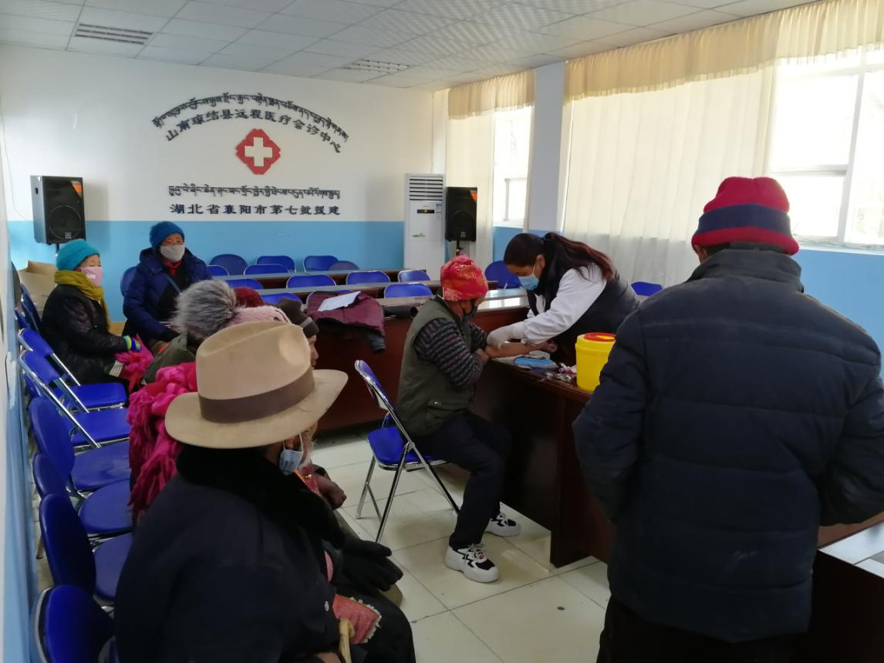
1月16日，县人民医院投入20余人，为87名贫困户患者免费开展了体检。经过结果汇总，核实患病人员49人。
下一步，我委将尽快完善患病人员的健康档案，积极开展慢病管理工作；对未能参加体检的行动不便的人员，我委将安排县人民医院专家入户体检，确保每一名患者都能得到有效的管理。

抄报：市卫计委、县委办，政府办，人大办，政协办，县委宣传部，县维稳办，分管县长。
琼结县卫生计生委 撰稿人：拉巴卓玛 审稿人：索朗玉珍

